Họ và tên: ................................................ Lớp:.............. Ngày:....................

TOÁN ÔN TẬP TUẦN 21 - 22
 | Câu 1: Diện tích hình tam giác có độ dài đáy 15m và chiều cao 9m là :
 | A. 68,6m² | B. 67,5m² | C. 58,3m² | D. 58,5m²
 | Câu 2: 9m³ 420dm³ = ............... m³
 | A. 9,042 | B. 90,42 | C. 9,42 | D. 13,20
 | Câu 3: Số thích hợp để viết vào chỗ chấm của 4hm² 45m² = .......... m² là :
 | A. 4045 | B. 40 450 | C. 40 045 | D. 445
 | Câu 4: Số dân của một xã là 1450 người, trong đó số nữ chiếm 48%. Hỏi xã đó có bao nhiêu nam ?
 | A. 696 | B. 484 | C. 745 | D. 754
 | Câu 5: Đổi 23 000 000m² ra ki-lô-mét vuông ta được :
 | A. 23 000km² | B. 2300km² | C. 230km² | D. 23km²
 | Câu 6: Diện tích của hình tam giác là 25,3cm², chiều cao là 5,5cm. Tính độ dài đáy của hình tam giác đó.
 | A. 4,6cm | B. 2,9cm | C. 9,2cm | D. 6,4cm
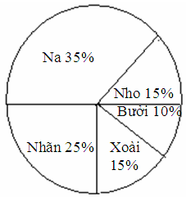
Câu 7: Quan sát biểu đồ hình quạt dưới đây và trả lời câu hỏi:
- Biểu đồ bên cho em biết gì?
……………………………………………………..
.........................................................................
- Có bao nhiêu phần trăm:
+ Học sinh thích ăn Na? ..…………………......
+ Học sinh thích ăn Xoài? ……………………....
+ Học sinh thích ăn nhãn? ……………………....
- Tính số học sinh thích ăn nho: …………………..
................................................................................
Thống kê ý thích ăn hoa quả
của 200 học sinh
Câu 8: Điền dấu (<, >, =) thích hợp vào chỗ chấm
4m² 9dm² ..... 49dm² 6dm² 5cm² ..... 650cm²
5cm² 40mm² ..... 540mm² 120 000cm² ..... 12m²
Câu 9: Đúng ghi Đ, sai ghi S

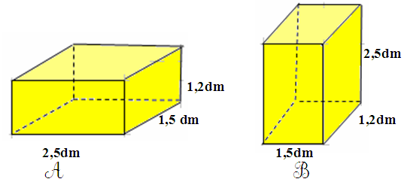

a) Diện tích xung quanh của hai hình hộp chữ nhật A và B bằng nhau 
b) Diện tích toàn phần của hai hình hộp chữ nhật A và B bằng nhau 
Câu 10: Diện tích hình thang ABED lớn hơn diện tích của hình tam giác BEC bao nhiêu đề-xi-mét vuông?.
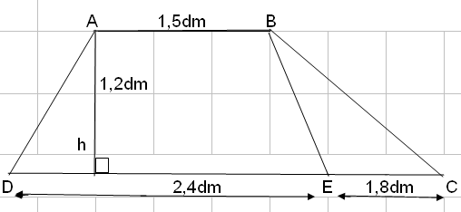

..................................................................................................................................
..................................................................................................................................
..................................................................................................................................
..................................................................................................................................
..................................................................................................................................
Câu 11. Tính diện tích xung quanh và diện tích toàn phần của hình hộp chữ nhật có:
a_ Chiều dài 7,6dm, chiều rộng 4,8dm, chiều cao 2,5dm.
b_ Chiều dài 4/5m, chiều rộng 2/5m, chiều cao 3/5m.
Bài giải
..................................................................................................................................
..................................................................................................................................
..................................................................................................................................
..................................................................................................................................
..................................................................................................................................
..................................................................................................................................
..................................................................................................................................

Câu 12. Một cái hộp làm bằng tôn (không nắp) dạng hình hộp chữ nhật dài 30 cm, rộng 20cm, cao 15cm. Tính diện tích tôn dùng để làm cái hộp đó (không tính mép hàn) | Bài giải  .............................................................................................................  .............................................................................................................  .............................................................................................................  .............................................................................................................  .............................................................................................................  ............................................................................................................
Câu 13. Một cái hộp dạng hình hộp chữ nhật có chiều dài 20cm, chiều rộng 15cm và chiều cao 10cm. Bạn Bình dán giấy màu đỏ vào các mặt xung quanh và giấy màu vàng vào hai mặt đáy của cái hộp đó (chỉ dán mặt ngoài). Hỏi diện tích giấy màu nào lớn hơn và lớn hơn bao nhiêu cm² ?
..................................................................................................................................
..................................................................................................................................
..................................................................................................................................
..................................................................................................................................
..................................................................................................................................
..................................................................................................................................

Câu 14. Một hình hộp chữ nhật có diện tích xung quanh bằng 420cm² và chiều cao là 7m. Tính chu vi đáy của hình hộp chữ nhật đó. | Bài giải  .............................................................................................................  .............................................................................................................  .............................................................................................................  .............................................................................................................  .............................................................................................................

Câu 15. Người ta làm một cái hộp bằng bìa dạng hình hộp chữ nhật có chiều dài 25cm, chiều rộng 16cm, chiều cao 12cm. Tính diện tích bìa cần dùng để làm cái hộp đó. (Không tính mép dán). | Bài giải  .......................................................................................................  ....................................................................................................... ....................................................................................................... ....................................................................................................... ....................................................................................................... .......................................................................................................
Câu 16. Một căn phòng dạng hình hộp chữ nhật có chiều dài 6m, chiều rộng 3,6m và chiều cao 3,8m. Người ta muốn quét vôi các bức tường xung quanh và trần của căn phòng đó. Hỏi diện tích cần quét vôi là bao nhiêu m², biết tổng diện tích các cửa bằng 8m²? (Chỉ quét vôi bên trong căn phòng).
..................................................................................................................................
..................................................................................................................................
..................................................................................................................................
..................................................................................................................................
..................................................................................................................................
..................................................................................................................................
Câu 17. Người ta làm một cái hộp bằng tôn (không có nắp) dạng hình lập phương có cạnh 10cm. Tính diện tích tôn cần dùng để làm hộp (không tính mép hàn).
..................................................................................................................................
..................................................................................................................................
..................................................................................................................................

Các cô giáo khối 5 xin gửi lời nhắn tới các con học sinh thân yêu
Hết tuần 4 – tháng 3 này, các con đã được nghỉ ở nhà tròn 2 tháng rồi, Cô chắc các con đều rất nhớ Thầy cô và bạn bè, nhớ giờ ra chơi với các trò chơi yêu thích, nhớ cả những bài học bổ ích mà hàng ngày chúng mình được học. Để chuẩn bị cho ngày trở lại trường gần nhất, trong thời gian ở nhà, các con hãy cùng Cô thực hiện tốt những việc sau nhé
*** Học tập:
- Hàng ngày trên kênh truyền hình Hà Nội 2 có dạy học chương trình lớp 5 với các môn Toán, Tiếng Việt, Tiếng Anh (thời gian 20g30 từ thứ hai đến thứ bảy hàng tuần). Các con hãy nhớ sắp xếp thời gian để tham gia đầy đủ các buổi học nói trên vì đây là những giờ học rất bổ ích với những kiến thức mới quan trọng mà các con chưa được học trên lớp (do nghỉ dịch).
-Trong mỗi buổi học, các con hãy ghi chép lại nội dung bài mới ra 1 quyển vở ở nhà (như cách ghi vở và làm bài mà các cô giáo chủ nhiệm đã hướng dẫn các con làm trên lớp)
-Để buổi học đạt kết quả tốt, chúng mình nhớ củng cố lại kiến thức mới vừa học bằng việc làm các bài tập theo dặn dò (ra SGK hoặc vở BT Toán hoặc vở BT Tiếng Việt mà các con có.)
*** Vui chơi, giải trí
Thời gian trong một ngày còn rất nhiều, các con cũng đừng bỏ quên các hoạt động sau nhé
- Chăm chỉ tập thể dục để rèn luyện sức khỏe.
- Giúp đỡ bố mẹ những công việc phù hợp.
- Đọc những cuốn sách, cuốn truyện mà mình yêu thích.
- Xem ti-vi, chơi game … (nhưng cần có sự quản lí của bố mẹ về mặt thời gian và nội dung xem)
- Liên lạc, nói chuyện với bạn bè hoặc người thân ở xa qua điện thoại.
- Viết nhật kí ghi lại những hoạt động con đã làm trong ngày, những điều con thích, con mong muốn, điều gì khiến con không vui…
Yêu quý và chúc các con học sinh khối 5 mạnh khỏe.
Hẹn gặp các con vào ngày đi học nhé!

